TP SQL

Préparer par : H’meyd Ahmed
Formateur : Mickael & Kadir & Zakaria
Fait le : 23/11/2025

3- Partie requêtes :
- Les tables de la base ventes :
Categorie
Client
Collation
Commande
Division
Employe
Fourisseur
HistoriqueSalaries
LigneCommandes
Produit
Service
Transporteur
2- afficher le contenu de chaque table :
Table Catégorie
Select *
From Categorie;
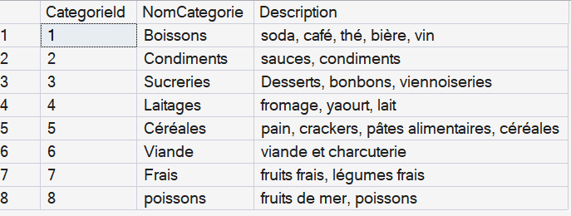
Table client
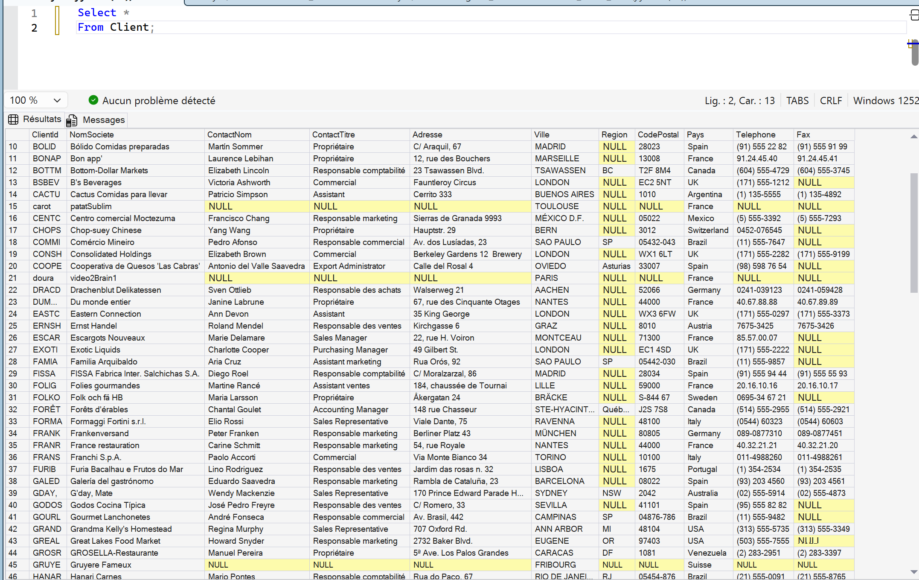
Table Collation :
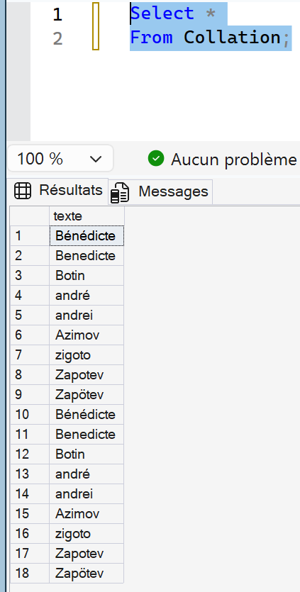

Table Commande
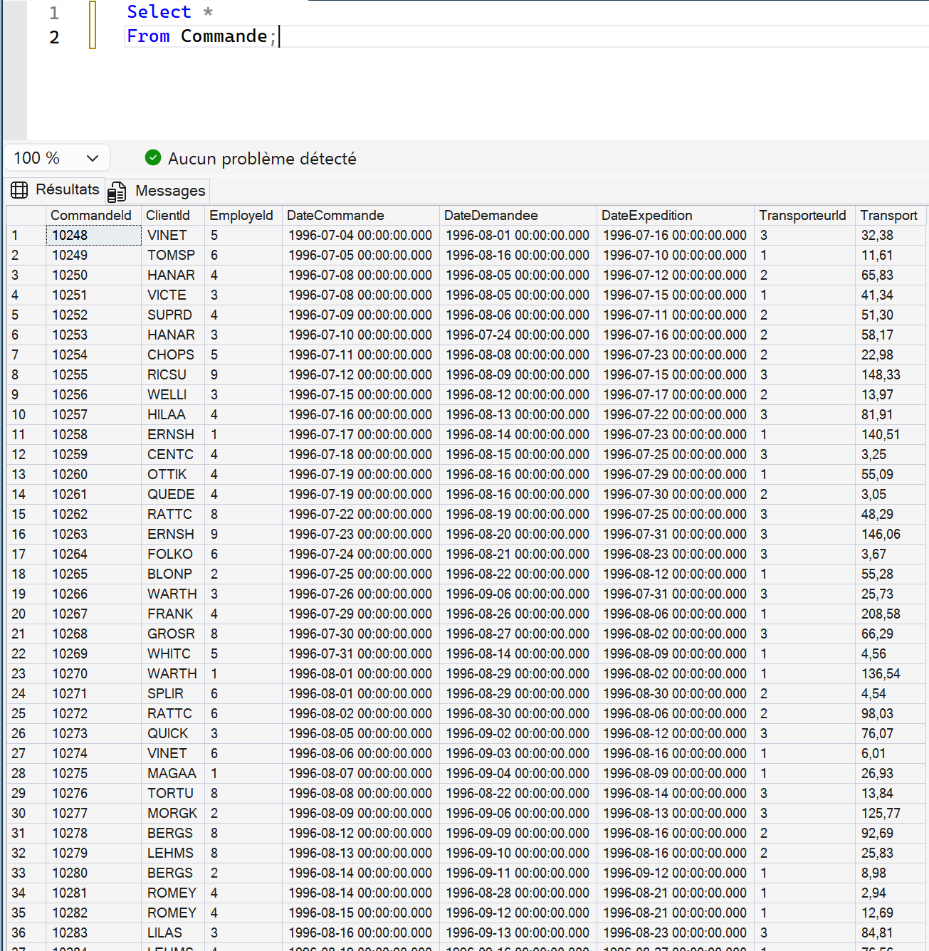
Table Division :

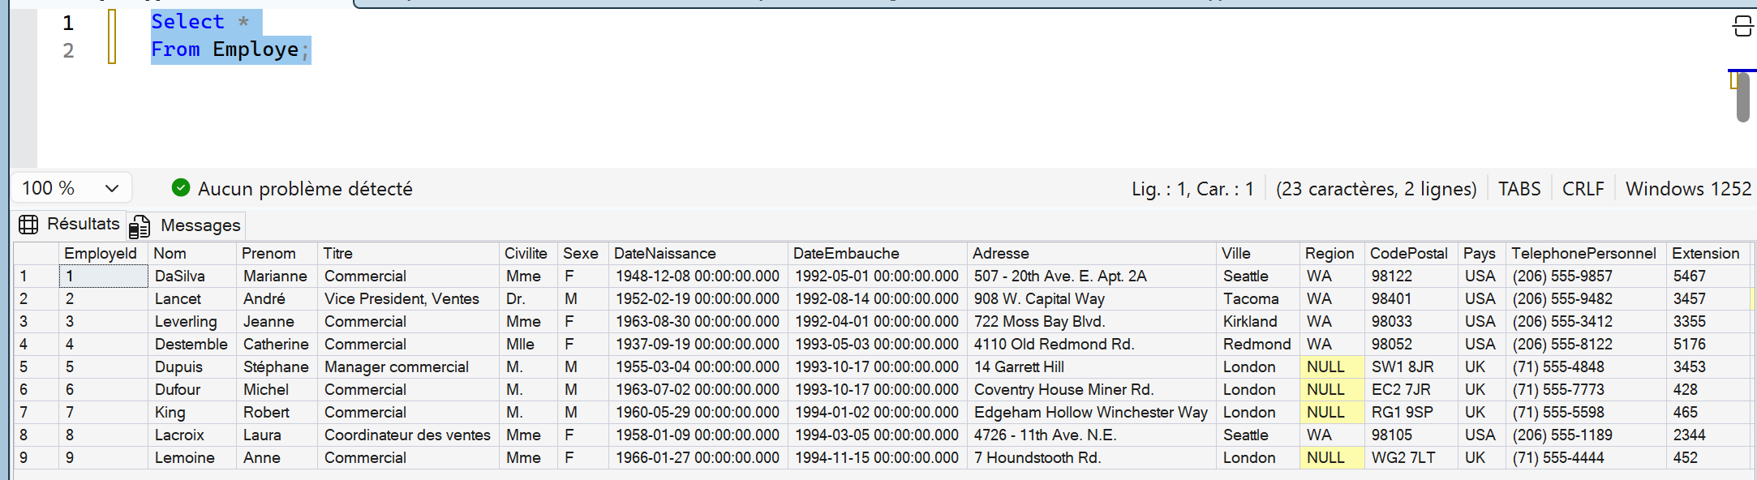

Table Founisseur
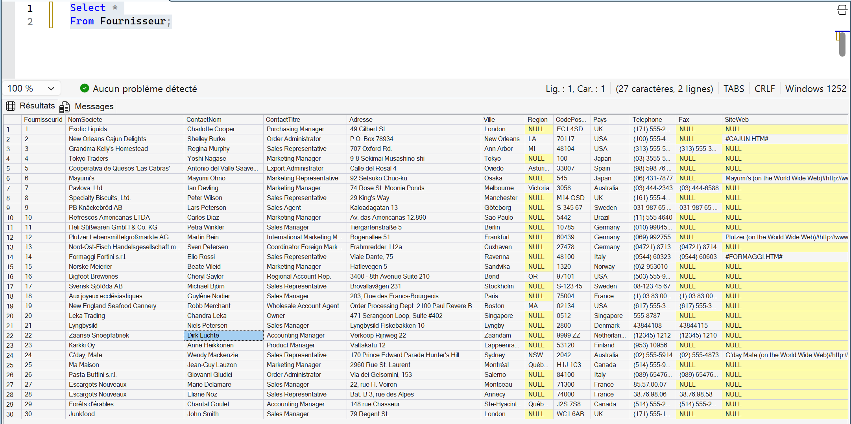

HistoriqueSalaries
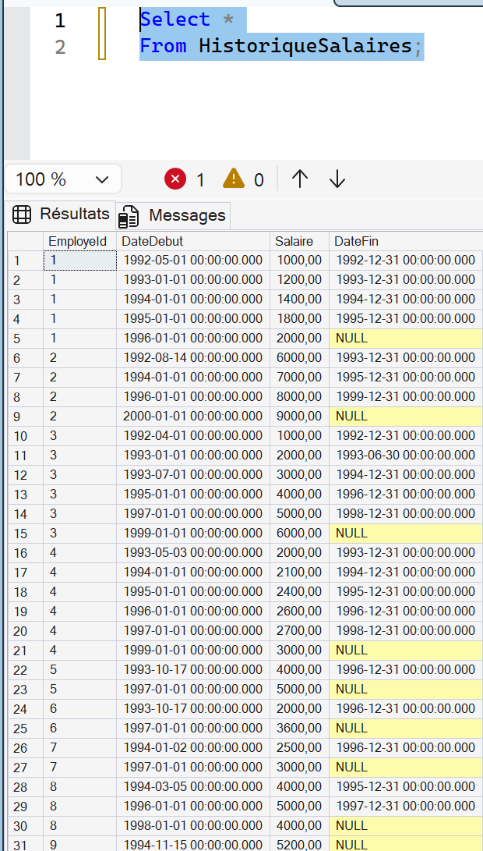

Ligne de Commande

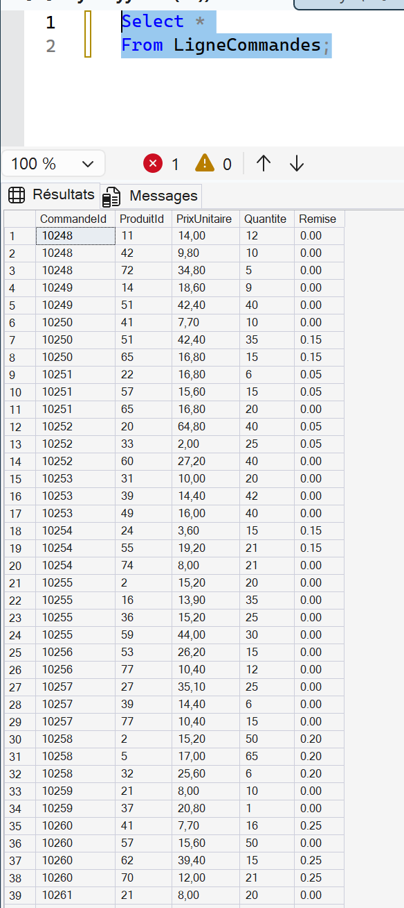
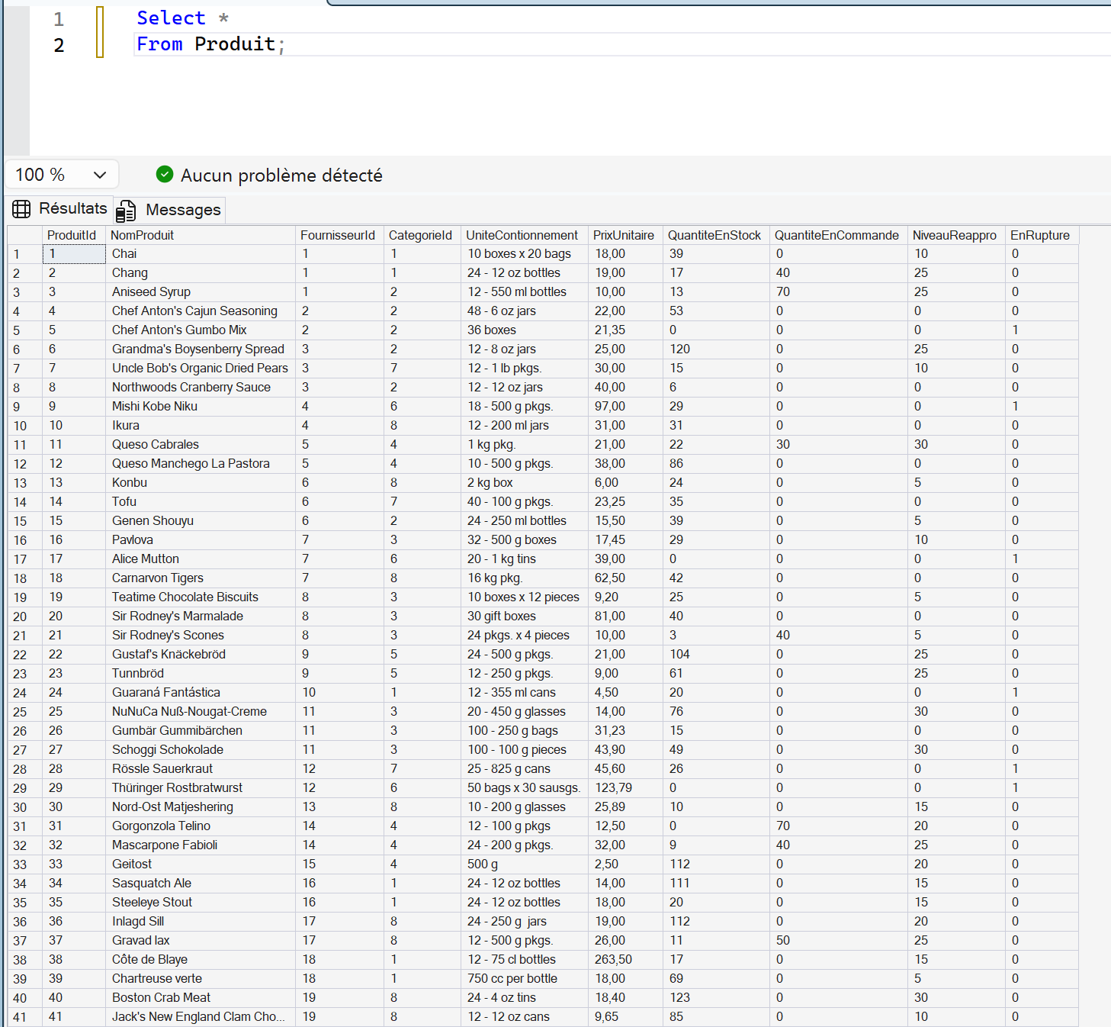

Service
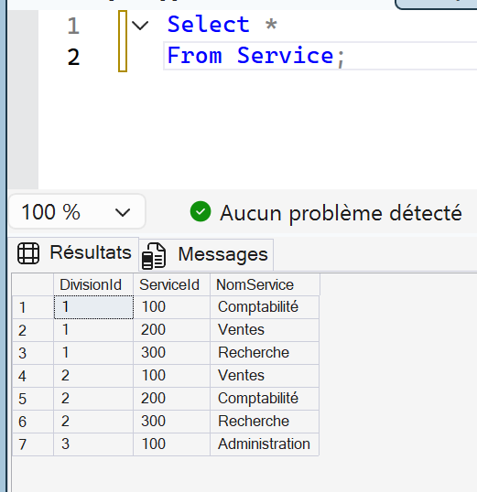
Transporteur

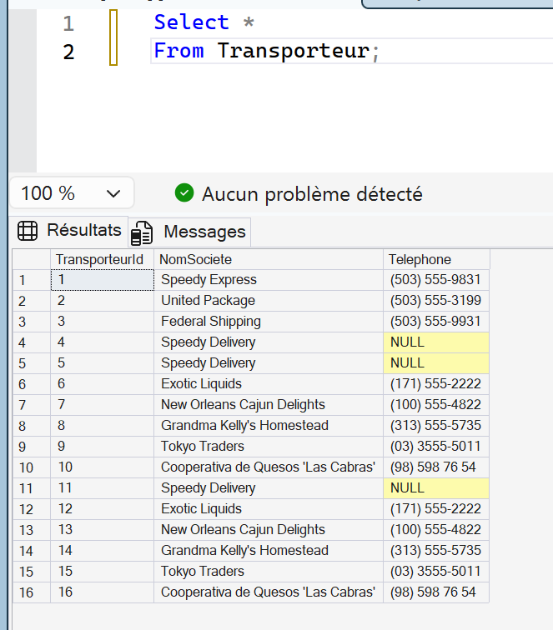

Les nombres de lignes de chaque table :
On utilise la requête
Select Count(*)
From NomTable ;

Categorie 8 lignes
Client 127 client
Collation 18
Commande 5417
Division 3
Employe 9
Fourisseur 30
HistoriqueSalaries 31
LigneCommandes 203668
Produit 78
Service 7
Transporteur 16
4- Selection de nom de Societé dans le Table Client
Select NomSociete
From Client;
5- Select *
From Produit
order by NomProduit ASC;
6-
Select NomSociete, ContactNom, Adresse
From Client;
7-
Select NomSociete
From Client
Where ContactNom = 'Aria Cruz';
Résultat
Familia Arquibaldo

8-
Select NomSociete, Telephone, Fax
From Client
Where ContactNom = 'Ann Devon';
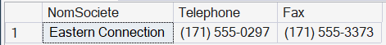
9-
Select NomSociete + '-' + ContactNom As InfoClient
From Client;
10-
Select *
From Client
Where Pays = 'UK';
11-
Select NomSociete + ':' + ContactNom + ':' + ContactTitre
From Client;
12-
Select *
From Client
where Pays = 'UK' And Ville = 'LONDON';
13-
Select *
From Client
where Pays = 'UK' or Pays = 'France';
14-
Select *
From Client
where Pays != 'UK';

15-
Select NomSociete, Adresse
From Client
Order by Pays;
16-
SELECT *
FROM Client
WHERE Region IS NULL;
17- SELECT *,
Fax AS infinie
FROM Client
WHERE (Fax IS NULL);
18-
SELECT *
FROM Commande
Where Year(DateCommande) = '1996';
C’est un ensemble des

